青程朗读者决赛 | 朗读红色经典，传承红色精神
gh_c1854460bb47 2021-06-23 20:45

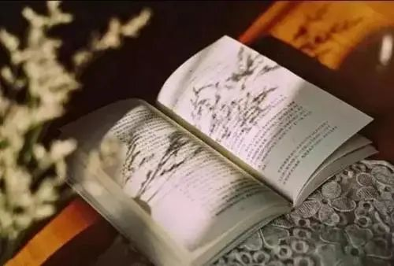
青程朗读者
经过近2个月的角逐
青程朗读者终于落下帷幕
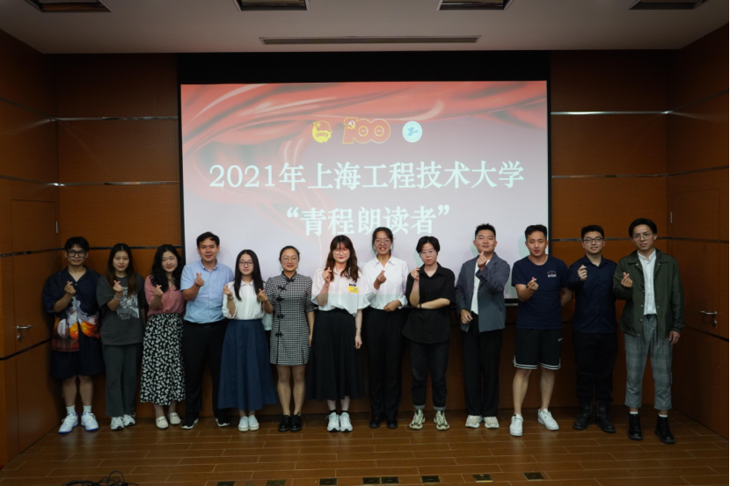
在决赛场上
入围的8位选手
朗读各类红色经典作品
或是鼓舞少年的激昂文字
或是就义前给妻儿的临终绝笔

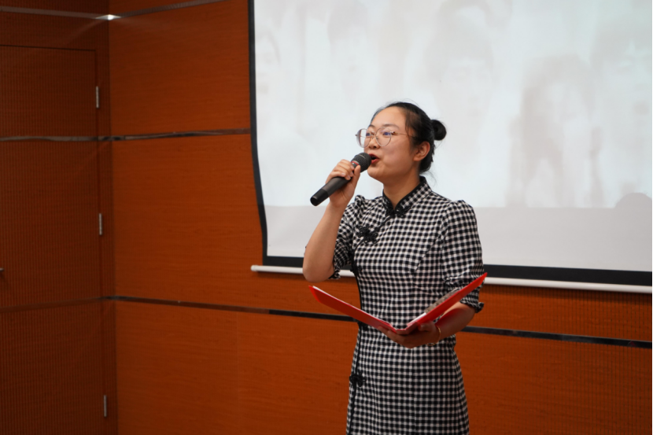
陈存
《祖国颂》
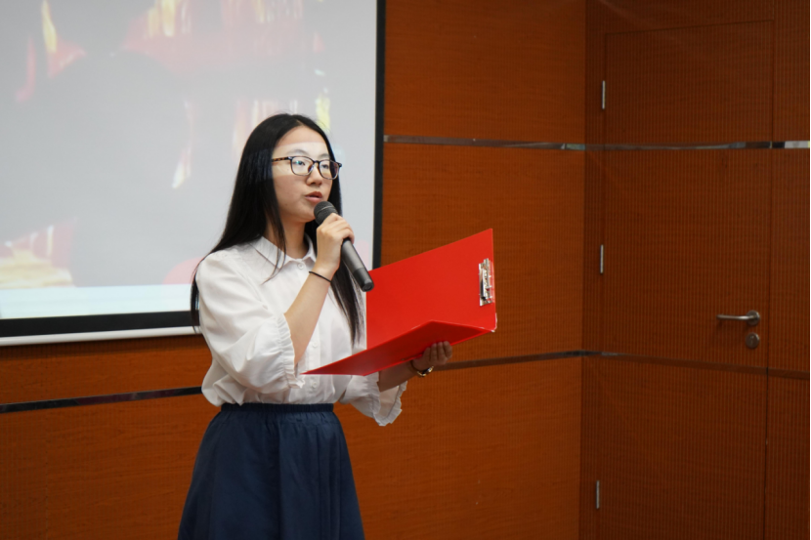
王鑫露
《祖国啊，我亲爱的祖国》
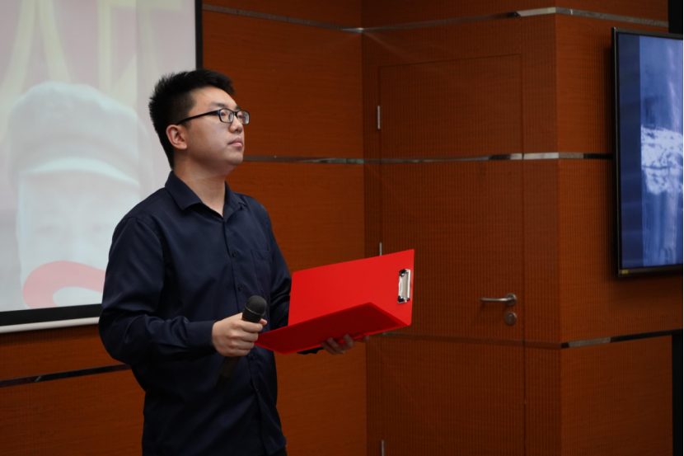
劳英雄
《谁是最可爱的人》
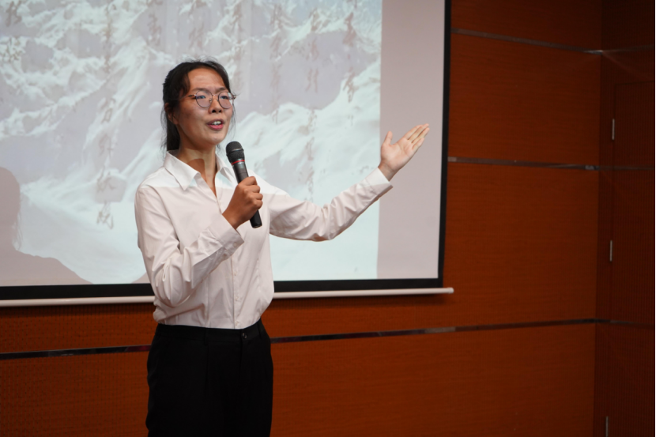
张鹂
《沁园春·雪》
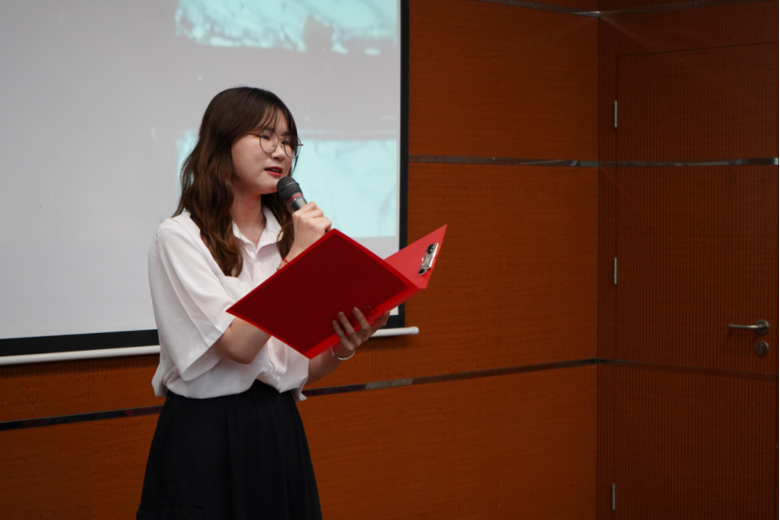
沈诗羽
《与妻书》
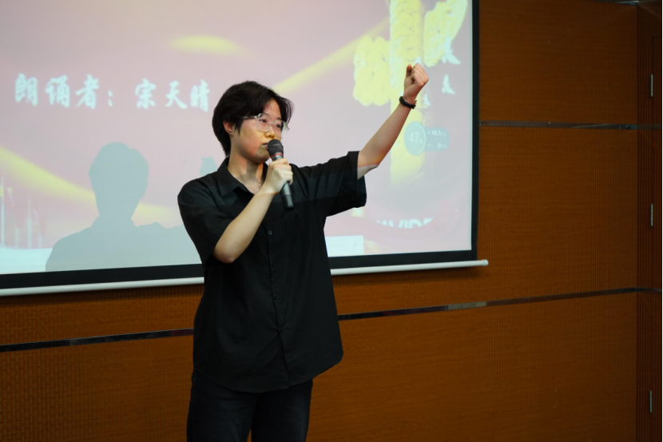
宗天晴
《少年中国说》
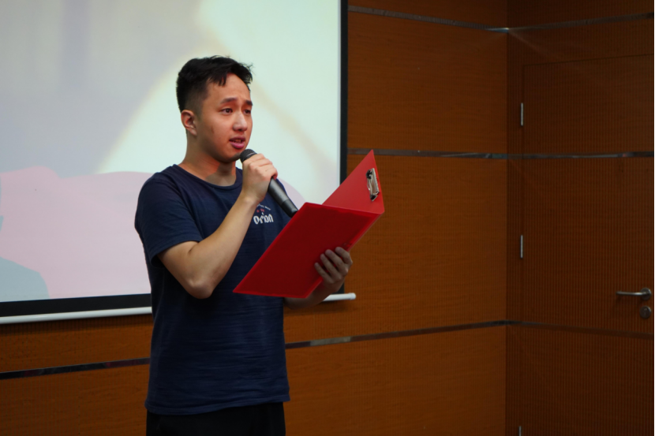
蒋艺杰
《红船，从南湖启航》
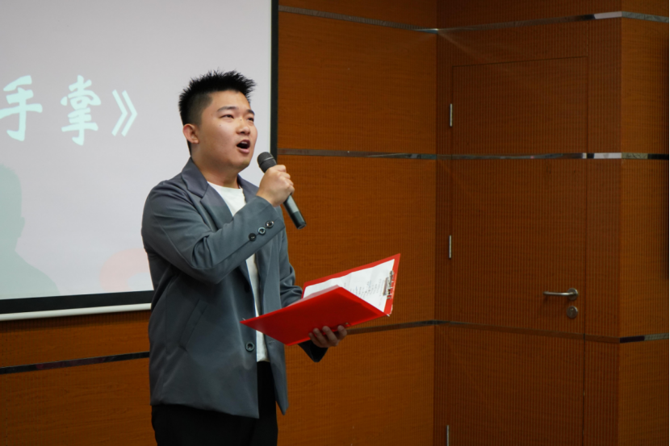
衣洪平
《我用残损的手掌》

通过他们的声音
让我们
感受到了中国共产党革命的艰辛
了解到共产党人的付出和奉献
在决赛的趣配音环节上
选手和观众一起进行了配音表演
配音片段选自《觉醒年代》和《建党伟业》
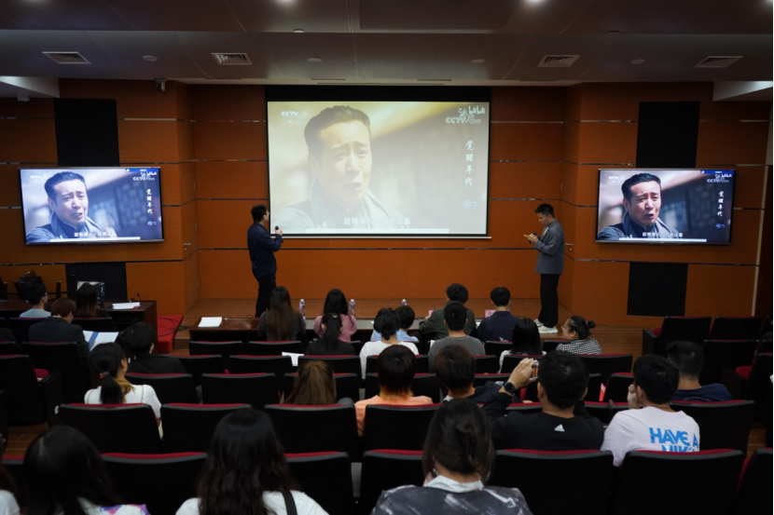
现场评委也进行了即兴朗诵
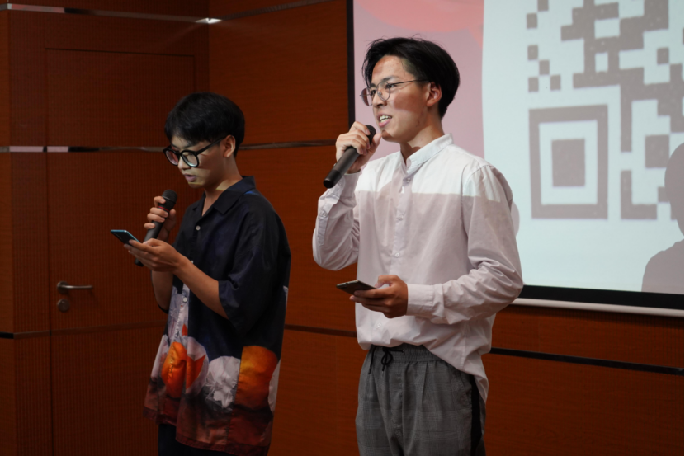

比赛结果

冠军：衣洪平
（机械与汽车工程学院）

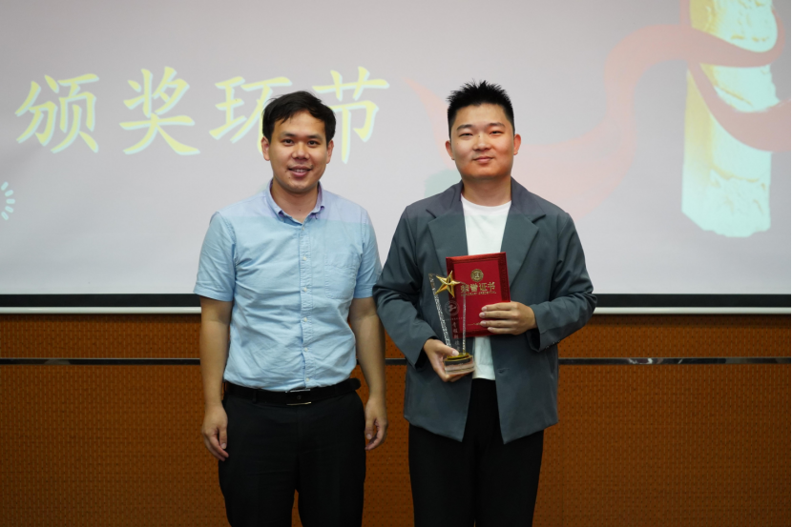

上海工程技术大学团委副书记石海雄为冠军颁奖
亚军：沈诗羽
（艺术设计学院）

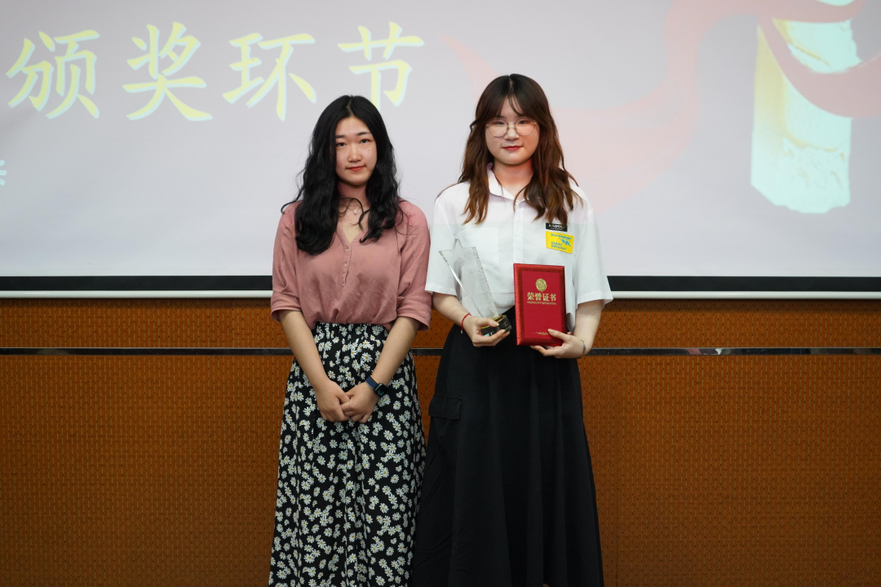

上海工程技术大学学生会主席团成员王顾沁为亚军颁奖
季军：宗天晴
（机械与汽车工程学院）

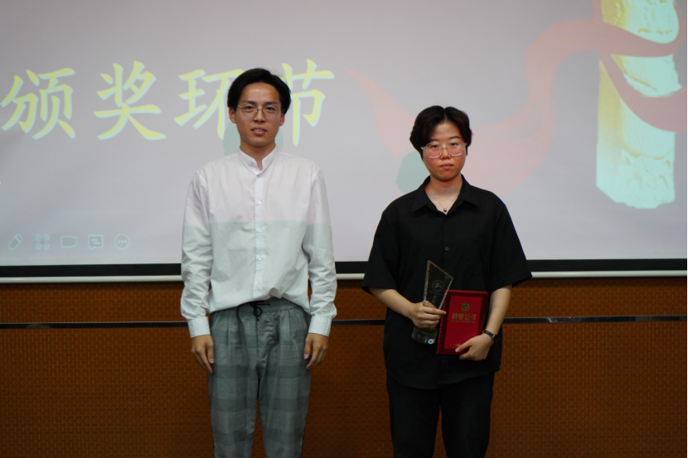

上海工程技术大学团委主持团团长孙浩程为季军颁奖
优秀朗读者
陈存（机械与汽车工程学院）
王鑫露（管理学院）
劳英雄（航空运输学院）
张鹂（纺织服装学院）
蒋艺杰（航空运输学院）
优秀朗读者

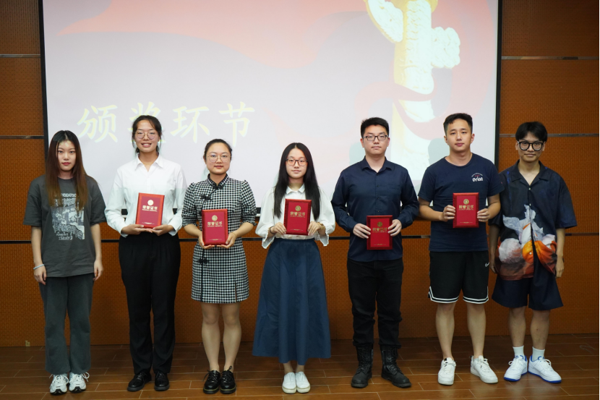

上海工程技术大学主持团骨干张译心上海工程技术大学主持团成员、合唱团声部长谢定哲为“优秀朗读者”颁奖
人气朗读者：张鹂
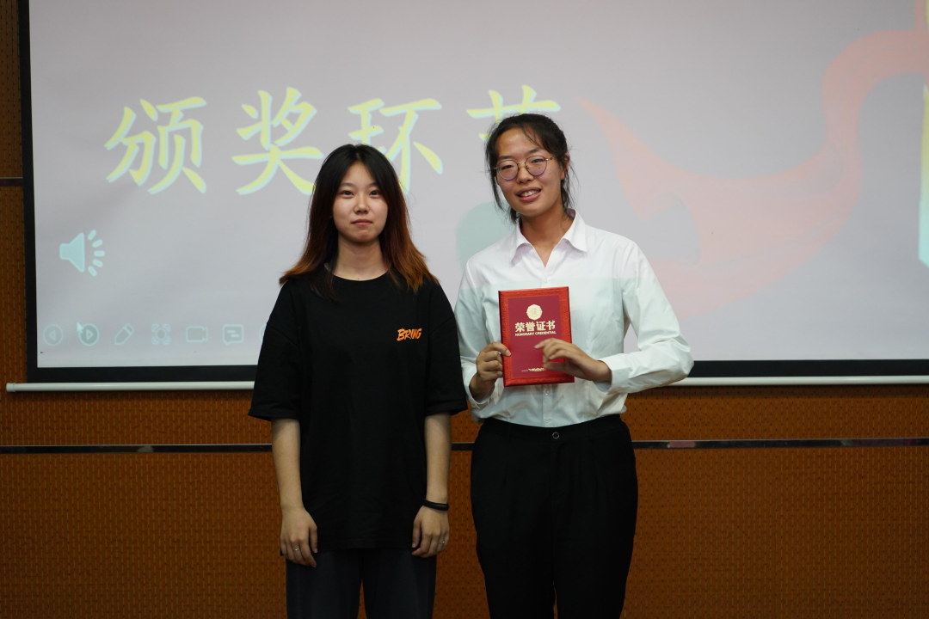

上海工程技术大学学术文化部部门负责人岳鑫为“人气朗读者”颁奖
朗读红色经典
感悟红色故事
传承红色基因

希望同学们在生活中
也能爱上朗读
从朗读中发现乐趣

源 | 学术文化部
编辑 | 张子蕊 丁松林 岳鑫
责任编辑 | 王顾沁 郁帅君

